LA FRANCE

 Continent : L’europe

 Capitale : Paris

Monnaie : L’euro

Langue(s) : Le français

**Spécialités culinaires :**

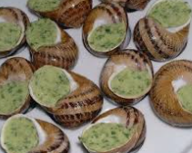

**Personnes célèbres :**

 

**Monuments :**



**Présentez une tradition de votre pays :**

La galette des rois 

Le premier dimanche du mois de janvier, nous mangeons la galette des rois. Nous coupons la galette et la personne la plus jeune va sous la table et choisit à qui vont les parts. Ensuite, tout le monde mange sa part de galette et celui qui a la fève devient le roi !

 